Društvo parazitologa Srbije (DPS) će održati 12. stručni sastanak u petak 15. 04. 2016. u 12h u Novom Sadu, u "Lovačkoj sali" u prizemlju hotela "Vojvodina".

P R O G R A M:

- Dušan LALOŠEVIĆ, red. prof. Med. fak. UNS: Ehinokokoza kao forenzički problem - povodom dva smrtna slučaja
- Olivera BJELIĆ-ČABRILO, docent PMF UNS: Uloga glodara kao prenosilaca parazitskih zoonoza
- Izveštaji i obaveštenja
- Razno

NAPOMENA: Na zahtev dostupan sertifikat o učešću.

Predsednik DPS

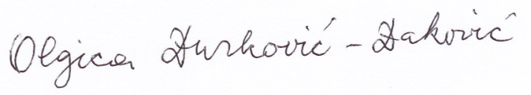
Dr Olgica Đurković-Đaković

